附件1
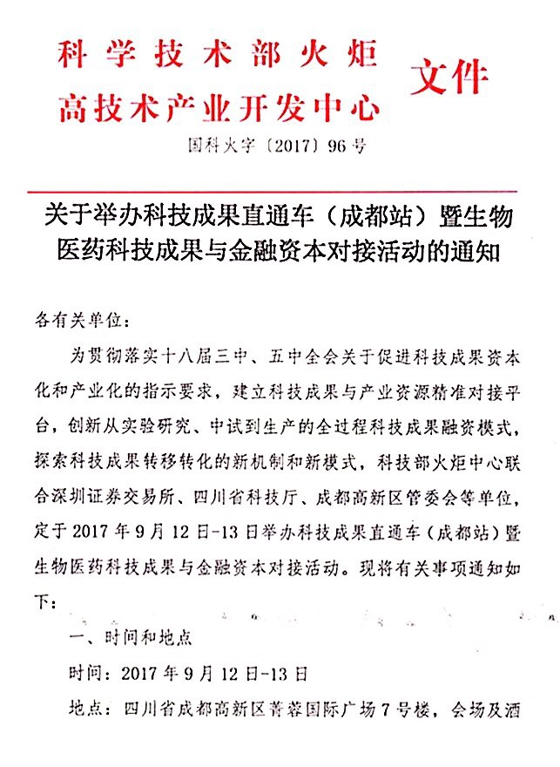

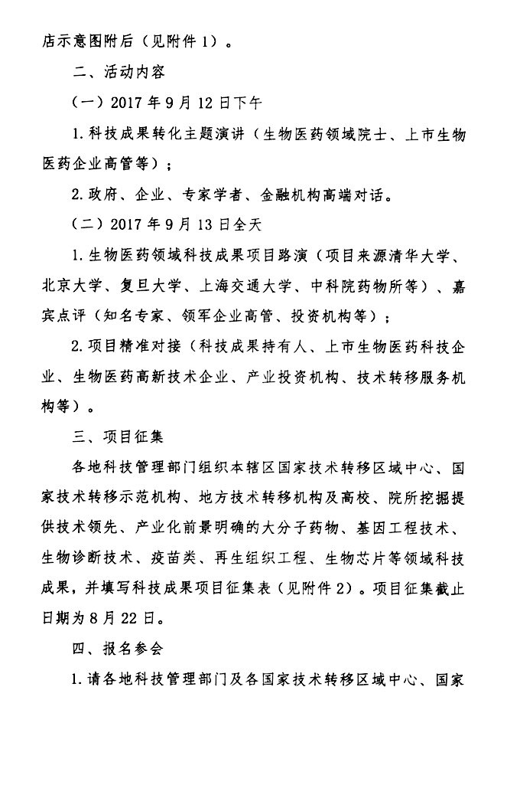
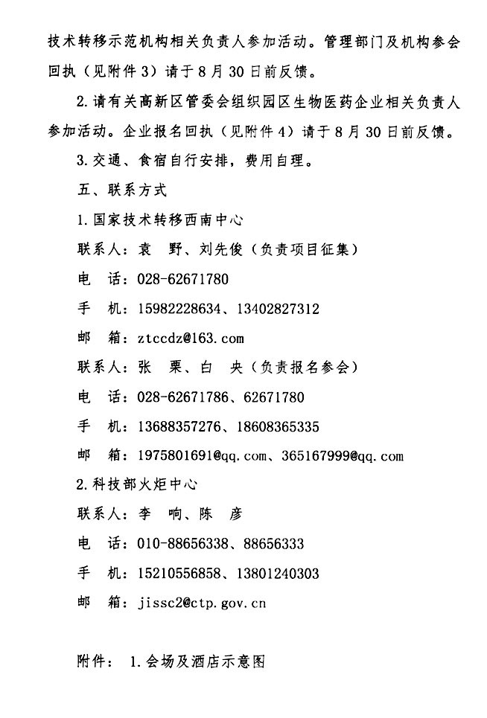

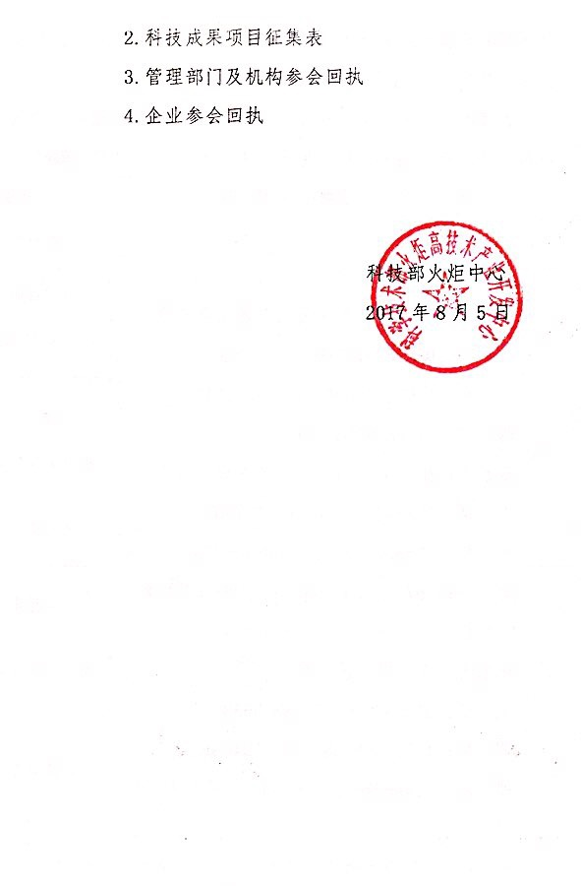

会场及酒店示意图

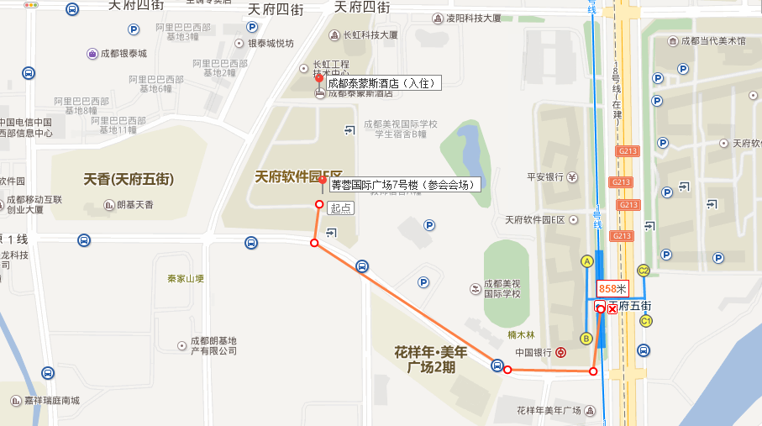

会场地点：菁蓉国际广场7号楼（成都高新区天府五街200号）
入住酒店：成都泰蒙斯酒店
酒店地址：成都武侯区高新区天府四街199号
长虹科技大厦B座17F-20F
酒店联系电话：028-85327333

